别了，“不列颠尼亚”
【基础知识精讲】
一、需掌握的字的读音
凝重（níng） 紫荆（jīng） 停泊（bó） 掩映（yǎn）
世人瞩目（zhǔ） 旗帜（zhì） 接载（zǎi） 降落（luò）

二、掌握下面的多音多义字
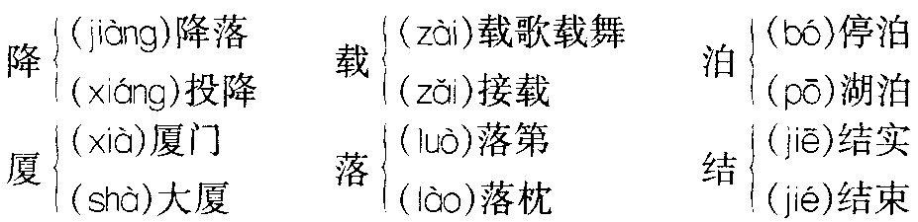

三、辨析下面的形似字
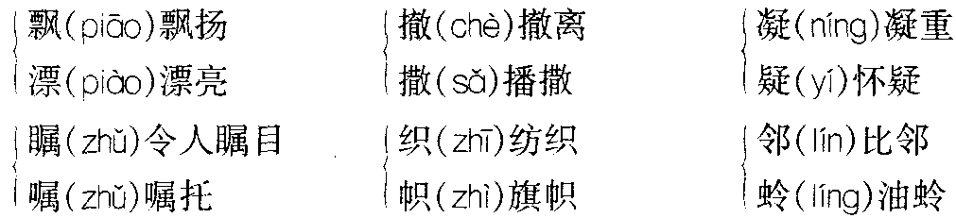

四、词语积累
凝重：庄重。
掩映：彼此遮掩而互相衬托。
瞩目：注目，把视线集中到一点上。
易帜：变换旗帜，指降英国国旗，升起中国国旗。
接载：接待、装载。
序幕：指重大事件的开端。
子夜：半夜。
退役：军人役期满后停止服役，这里指“不列颠尼亚”号战舰不再执行任务。
陈迹：过去的事情。

五、写作背景
香港回归的背景：英国人的到来，使得香港卷入世界性事端。十九世纪，英商来华进行鸦片贸易，赚取大笔财富，换取中国的白银、丝绸、茶叶和香料。清廷担心老百姓受到鸦片烟毒影响，决定禁止鸦片的进口。英商方面，渴望在港口加强地位，不受满清朝廷控制，因此导致鸦片战争（1840～1842年）的爆发。英国船坚炮利，中国战败。香港岛就在一八四二年所签订的《南京条约》中，永久割让给英国。邓小平同志在接见时任英国首相的撒切尔夫人的时候，明确地表达了中国政府将收回香港主权的意愿，同时，这也是国家主权神圣不可侵犯的体现。
1997年7月1日零点，中华人民共和国国旗和香港特别行政区区旗在香港升起，经历了百年沧桑的香港终于回到祖国的怀抱，中国政府开始对香港恢复行使主权，这是中华民族的大事，也是世界历史上的一件大事。
文章出色地记录了英国王储查尔斯和末代港督彭定康乘坐“不列颠尼亚”号皇家游轮撤离香港的最后时刻，将某些重要和精彩的场面，生动、形象地再现在读者面前。

六、文章主旨
标题的理解：这篇通讯很有特点。毛泽东主席在1949年美国驻华大使司徒雷登回国、美国政府的白皮书发表之时，曾经写过一篇文章，题目是《别了，司徒雷登》。本文活用此标题，以英国皇家游轮“不列颠尼亚”号象征英国在香港的殖民统治。“别了”委婉的口气中略带一丝嘲讽，借以表达英国殖民统治的结束。这个标题不仅揭示了事件的主题，而且新颖别致，寓意深刻。
这则通讯通过对香港回归祖国这一历史盛事的回顾，证明了只有国家的强大、民族的昌盛，我们才不会被别人欺辱，从而激发学生的爱国主义情怀。在阅读与写作上，要求学生了解消息及特写性消息的特点。学习作者语言表达上的技巧。

七、结构分析
（一）导语
这篇通讯的导语部分有三个重点。一个是点题，点明了英国国旗降落后，查尔斯王子和港督彭定康将乘坐“不列颠尼亚”号回国。“不列颠尼亚”号将最后完成接载英国王子和港督撤离的使命。这样就赋予了“不列颠尼亚”号以象征意义。二是揭示全文主旨，在港飘扬了156年的英国米字旗即将下降，香港即将回归。三是导语结束在时间上，为通讯主体部分的时序顺序奠定基础。
（二）主体
通讯主体部分采用的是时序结构与文学手法相结合的方式。时序结构的特点是按时间顺序将事件的始末说清楚；文学手法则是在此基础上增强文字表现力，增强可读性。
1．时序结构
主体部分共九个自然段，可分四层。
第一层（第1～3段），港督府告别仪式（第一次降旗）。
港督府告别仪式是英国告别仪式的序幕，地点：港岛半山上的港督府。时间：4∶30分，降旗。4∶40分，港督彭定康离开港督府。
第二层（第4～6段），添马舰东广场告别仪式（第二次降旗）。
添马舰东面广场的告别仪式，象征着英国长达156年统治的结束。
时间：晚6时15分，仪式开始。7时45分，降旗。
第三层（第7～8段），交接仪式（降旗与升旗）。
中英香港交接仪式是整个仪式的高潮。地点：香港会议展览中心。
时间：1997年6月30日的最后一分钟和7月1日的第一分钟。米字旗在香港最后一次降下，五星红旗冉冉升起。与此同时，添马舰东广场升起五星红旗，中国人民解放军接管香港防务。
第四层（第9段），“不列颠尼亚”号离港。
时间：零点40分，查尔斯王子和离任总督彭定康乘坐“不列颠尼亚”号离港。
文章是一篇特写，特写性消息，也称作新闻速写、新闻素描。主要是运用类似于电影特写镜头的手法反映事实，使某些精彩的场景生动、形象地再现在读者面前，因此从另一个角度来分析结构，本文就是由四个主要场景构成：
第一个场景：下午4点30分，末任港督告别港督府，降下港督旗帜；
第二个场景：晚上6点15分，在添马舰军营东面广场举行象征英国管治结束的告别仪式；
第三个场景：子夜时分，举行中英香港政权交接仪式，米字旗在香港最后一次降下，五星红旗冉冉升起；
第四个场景：7月1日零点40分，查尔斯王子和彭定康登上“不列颠尼亚”号离开香港。
通过对四个特定的场景的描述，真实地再现了香港回归祖国怀抱这一历史时刻，几个特定场景中着重描述了几次升旗与降旗。国旗是一个国家的象征与标志，英国米字旗的降下象征着英国一百多年的殖民统治的结束，五星红旗的升起则标志着中华人民共和国恢复对香港行使主权。作者郑重地记录下这一历史时刻，含蓄地表达了一种祖国恢复对香港行使主权时的庄严与喜悦的心情。
2．文学手法
文学手法主要体现在三个方面：
（1）以时间闪回的方式组织材料
第一层在写港督府告别仪式中的第三段，加进对港督府历史的追述：“掩映在绿树丛中的港督府于1885年建成，在以后的近一个半世纪中，包括彭定康在内的许多港督对其进行过大规模改建、扩建和装修。随着末代港督的离去，这座古典风格的白色建筑成为历史的陈迹。”
第二层写广场告别仪式时，第六段加入“156年前一个英国舰长占领港岛，升起英国米字旗”，“今天一个英国士兵在这里降下米字旗”。
这样一来，就像电影中的闪回一样，将历史与现实用镜头方式交错出现，不仅画面感很强，而且突出了英国在香港156年统治的终结。历史的回顾更强化了永不再来的意味。
（2）细节描写
“掩映在绿树丛中的港督府”、“古典风格的白色建筑”、“广场上灯光渐暗”、“‘不列颠尼亚’号很快消失在南海的夜幕中”等描述性的语言使描述对象生动、形象、可感。细节的交代，如“末任港督告别了这个曾居住过二十五任港督的庭院”、“代表女王统治了香港五年的彭定康登上带有皇家标志的黑色‘劳斯莱斯’，最后一次离开了港督府”、“将于1997年底退役的‘不列颠尼亚’号”、“在英国军舰‘漆咸’号及悬挂中国国旗和香港特别行政区区旗的香港水警汽艇护卫下”……把事情的因果、始末交代得具体、清楚。这样一个旷古未有的仪式，可描述的细节很多。但作者只从“告别”切入，将目光聚焦于“历史的终结与开始”这一主题，所有的细节均服务于这一主题，不枝不蔓，清清楚楚。
（3）气氛烘托
“蒙蒙细雨中”、“雨越下越大”是天气状况的实写，但两处用笔，写出过程，对仪式的气氛起了烘托的作用；“面色凝重”，是对港督彭定康表情的实写，但在这里做交代，对“告别”仪式的氛围起了点染的作用；至于“停泊在港湾中的皇家游轮‘不列颠尼亚’号和邻近大厦上的悬挂的巨幅紫荆花图案，恰好构成这个‘日落仪式’的背景”，则将“新”与“旧”、“撤离”与“交接”、“终结”与“新生”这一主题表现得淋漓尽致。
英国不愧为最有绅士风度的国家，他们把告别仪式搞得绅士味道十足。港督府的旗帜是在“日落余音”的号角声中降下的，这一特定乐曲的选择，英国人煞费苦心。“日落仪式”的命名以及“日落”时间的选定，都可见到英国皇家的气派与风范——完美的结束与始终如一的矜持、高贵。“不列颠尼亚”号，这艘以大英帝国国号命名的游轮，在完成接载查尔斯王子和末任港督彭定康的末代使命后也即将退役。通讯的作者正是抓住了这些特点，用侧面烘托的手法，烘托了主题。

八、重点语句分析
1．随着末代港督的离去，这座古典风格的白色建筑成为历史的陈迹。
提示：“掩映在绿树丛中的港督府”、“古典风格的白色建筑”等描述性的语言生动、形象地展现了港督府的外观。通过对港督府的描述，告诉世人，经过中国人民长期的艰苦努力与漫长的等待，香港已经回到祖国的怀抱，随着末任港督彭定康的离去，中国人民一段屈辱的历史永远地成为过去。
2．在新的一天来临的第一分钟，五星红旗伴着《义勇军进行曲》冉冉升起，中国从此恢复对香港行使主权。
提示：对于中国人民来说，英国在香港进行的殖民统治的这段历史是刻骨铭心的，是不应该被忘记的。随着中国改革开放的不断深入，综合国力的不断提高，中国人民经过漫长的期待，终于迎来了香港回到祖国怀抱的这一天。国旗是一个国家主权的体现，是一个国家的象征。作者郑重地记录下五星红旗第一次在香港升起的时刻，含蓄地表达了庄严而喜悦的心情。预示着香港美好的明天开始了。
3．大英帝国从海上来，又从海上去。
提示：“从海上来”，是说当年不可一世的英国远征军强占了中国的领土，开始了殖民统治；“从海上去”，明着是写查尔斯王子和末任港督彭定康乘坐“不列颠尼亚”号离开香港，暗写英国的殖民统治结束，点明题意。这里既没有讽刺，也没有痛骂，我们却可以在看似平实的语言中，感受到作者心潮的起伏。客观地写出英殖民统治结束了，使读者强烈地感受到作者情感的抒发。

九、写作特色
1997年7月1日中国政府对香港恢复行使主权，在相关的报道中，本文是一篇完整反映英方撤离的稿件，记载了查尔斯王子和末任港督乘坐“不列颠尼亚”号离开香港的最后历史时刻。
作者运用电影特写镜头的表现手法再现这一历史时刻；语言平实却具有出色的表现力；由于牵扯政治因素，因此，文章体现出较高的政策把握水平和驾驭文字的能力。既客观地再现了这一历史盛况，又表达了中国人民对长达一个半世纪的殖民统治结束后的欣喜之情。
对于中国人民来说，英国在香港进行的殖民统治的这段历史是刻骨铭心的，是不应该被忘记的。随着中国改革开放的不断深入，综合国力的不断提高，中国人民经过漫长的期待，终于迎来了香港回到祖国怀抱的这一天。但是，作者心中所蕴含的丰富的情感却是通过精确记下英国统治的时间来表现的，语言非常含蓄，很有分寸。如“从1841年1月26日英国远征军第一次将米字旗插上海岛，至1997年7月1日五星红旗在香港升起，一共过去了一百五十六年五个月零四天。”又比如“大英帝国从海上来，又从海上去”，“从海上来”，是说当年不可一世的英国远征军强占了中国的领土，开始了殖民统治；“从海上去”，明着是写查尔斯王子和末任港督彭定康乘坐“不列颠尼亚”号离开香港，暗写英国的殖民统治结束，点明题意。这里既没有讽刺，也没有痛骂，我们却可以在看似平实的语言中，感受到作者心潮的起伏。
行文中恰当地运用了一些背景材料：像历史事件的回顾、港督府的修建等等，历史跨度极大，使人感受到深厚的历史内涵。

十、课后习题解答
（一）四个主要场景：下午4点30分，末任港督告别港督府，降下港督旗帜；晚上6点15分，在添马舰军营东面广场举行象征英国管治结束的仪式；子夜时分，举行中英香港政权交接仪式，米字旗在香港最后一次降下，五星红旗冉冉升起；7月1日零点40分，查尔斯王子和彭定康登上“不列颠尼亚”号离开香港。
（二）以欣赏分析语言为主：
1．通过对港督府的描述，告诉世人香港已经回归祖国，随着末任港督的离去，中国人民一段屈辱的历史永远地成为过去。
2．国旗是一个国家主权的体现，是一个国家的象征。作者郑重地记录下最后一次降旗的时刻，含蓄地表达了庄严而喜悦的心情。
3．对于英国殖民统治的历史，中国人是刻骨铭心的，经过漫长的期待终于迎来了香港回归祖国怀抱的一天，语言含蓄，有分寸。
4．从海上来，反映了当初英帝国不可一世地强占了中国的领土；从海上去，客观地写出英殖民统治结束了，使读者强烈地感受到作者心潮的起伏。
（三）历史事件的回顾、港督府的修建、统治香港的天数、米字旗第一次在香港升起等等；显现出本文历史跨度大、容量大的特点，使读者在丰富的历史知识中体味到深厚的历史内涵。
（四）注意调动学生的积极性，结合身边的不同事例反映在随笔中。

